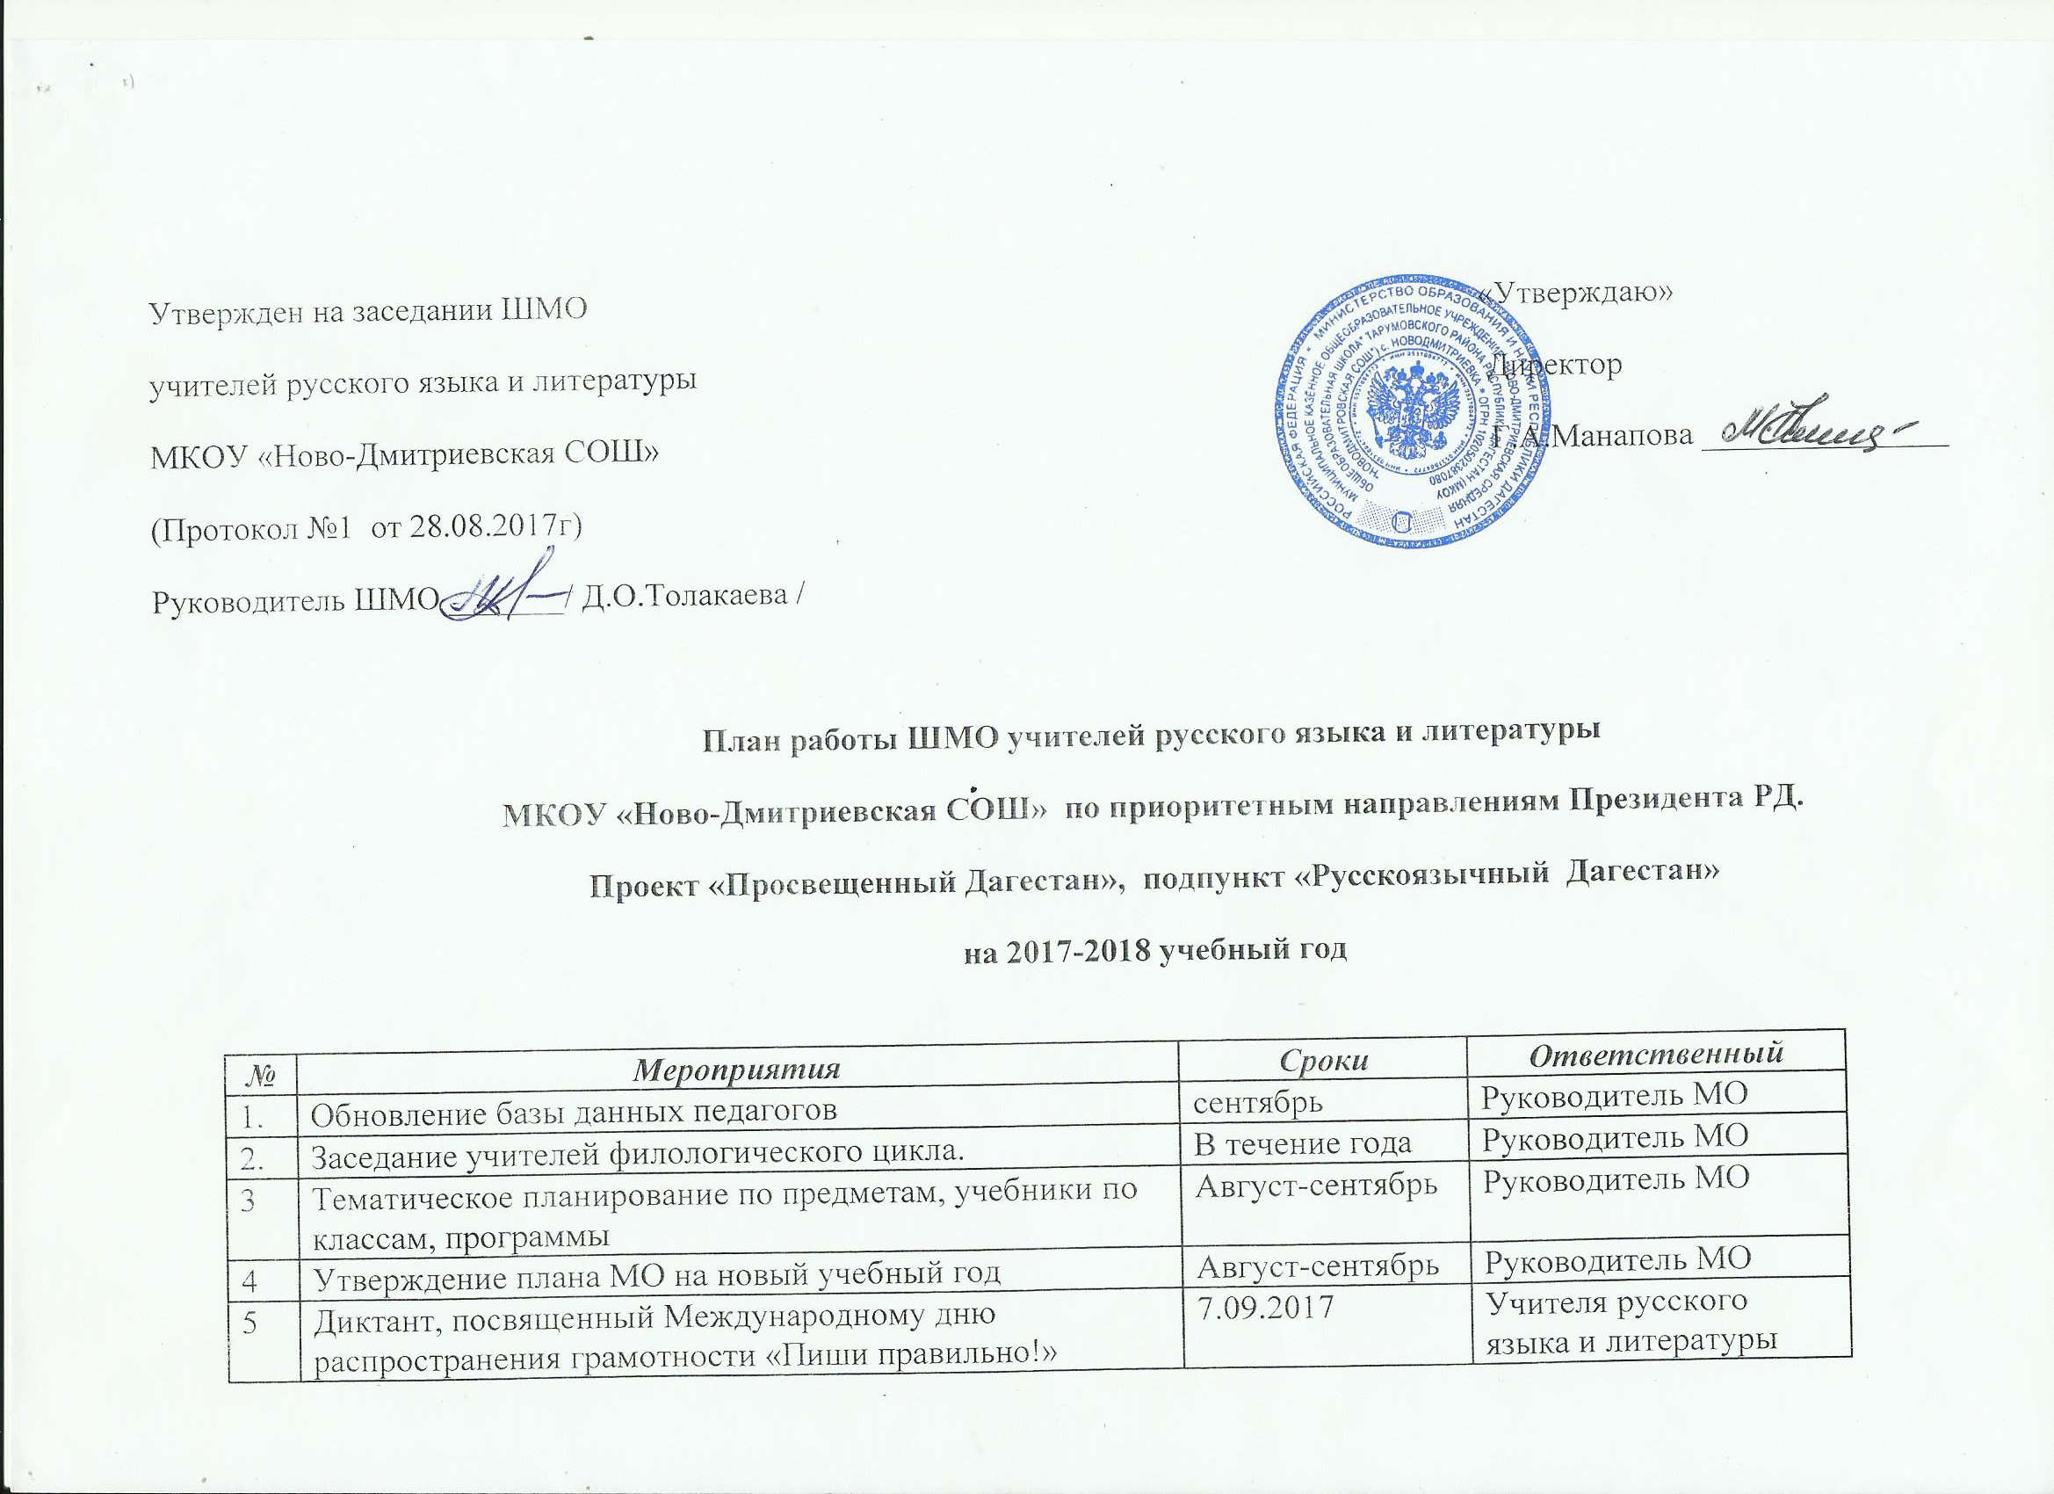

|  |  |  |  |  |  |  |  |  |  |  |  |  |  |  |  |  |  |  |  |  |  |  |  |  |  |  |  |  |  |  |  |  |  |  |  |  |  |  |  |  |  |  |  |  |  |  |  |  |  |  |  |  |  |  |  |  |  |  |  |  |  |  |  |  |  |  |  |  |  |  |  |  |  |  |  |  |  |  |  |  |  |  |  |  |  |  |  |  |  |  |  |  |  |  |  |  |  |  |  |  |  |  |  |  |  |  |  |  |  |  |  |  |  |  |  |  |  |  |  |  |  |  |  |  |  |  |  |  |  |  |  |  |
| --- | --- | --- | --- | --- | --- | --- | --- | --- | --- | --- | --- | --- | --- | --- | --- | --- | --- | --- | --- | --- | --- | --- | --- | --- | --- | --- | --- | --- | --- | --- | --- | --- | --- | --- | --- | --- | --- | --- | --- | --- | --- | --- | --- | --- | --- | --- | --- | --- | --- | --- | --- | --- | --- | --- | --- | --- | --- | --- | --- | --- | --- | --- | --- | --- | --- | --- | --- | --- | --- | --- | --- | --- | --- | --- | --- | --- | --- | --- | --- | --- | --- | --- | --- | --- | --- | --- | --- | --- | --- | --- | --- | --- | --- | --- | --- | --- | --- | --- | --- | --- | --- | --- | --- | --- | --- | --- | --- | --- | --- | --- | --- | --- | --- | --- | --- | --- | --- | --- | --- | --- | --- | --- | --- | --- | --- | --- | --- | --- | --- | --- | --- | --- |
| |  |  |  |  | | --- | --- | --- | --- | | 6 | С днем рождения ,Москва! Коллективный просмотр слайдов о достопримечательностях Москвы | 9 .09.2017 |  | | 7 | Проведение стартовых контрольных работ по предметам в 5- 11 классах. Составление графика, подготовка текстов | Сентябрь | Руководитель МО, учителя русского языка и литературы | | 8 | Постоянное обновление страницы учителей русского языка и литературы на школьном сайте | ежемесячно | Руководитель МО | | 9 | Конкурс творческих работ «Мы дружбой народов сильны», посвященный Дню единства народов Дагестана | 14.09.2017 | Руководитель МО, учителя русского языка и литературы | | 10 | Работа с одаренными и слабоуспевающими учащимися | В течение года | Руководитель МО, учителя русского языка и литературы | | 11 | Литературная гостиная к 125-летию Марины Цветаевой. | 7.10.2017 | Руководитель МО, учителя русского языка и литературы | | 12 | Проведение декады английского языка. | 09.10-19.10.2017 | Учителя английского языка. | | 13 | Курсы повышения квалификации и аттестации учителей | В течение года | Руководитель МО | | 14 | Проведение школьного и районного этапа Всероссийской  олимпиады по русскому языку и литературе | сентябрь-октябрь | Руководитель МО, учителя русского языка и литературы | | 15 | Мероприятие «Праздник белых журавлей» | 21.10.2017 | Руководитель МО, учителя русского языка и литературы | | 16 | Изучение новинок педагогической литературы, методических находок | В течение года | Руководитель МО, учителя русского языка и литературы | | 17 | Проведение  открытых уроков и мастер- классов с использованием ИКТ. | В течение года | Руководитель МО | | 18 | Проведение школьного  конкурса на лучшее сочинение «Моя мама» | 29.11.2017 | Руководитель МО | | 19 | Проведение пробного экзамена в 9-х классах | По графику | Руководитель МО | | 20 | Подготовка и проведение контрольных работ за четверть, за год по единым текстам. Анализ итогов. Справка. | В течение года | Руководитель МО | | 21 | Литературная гостиная, посвященная 215-летию со дня рождения русского поэта,декабриста А.И..Одоевского. | 8.12.2017 | Толакаева Д.О.,Бекишиева Г.Б. | | 22 | Подготовка и проведение контрольных работ за четверть, за год по единым текстам. Анализ итогов. Справка. | В течение года | Руководитель МО, учителя русского языка и литературы | | 23 | Открытое мероприятие к 80-летию со дня рождения В.Высоцкого | 25.01.2018 | Шамакаева З.Б. | | 24 | Обмен опытом работы по практической направленности уроков, мотивация поведения учителя. Взаимопосещение уроков, выступления учителей | В течение года | Руководитель МО | | 25 | 145 лет со дня рождения писателя Михаила Михайловича Пришвина (1873–1954). Открытое мероприятие в 5 б классе | 09.02.2018 | Арсланбекова И.О. | |  | Мероприятия,посвященные празднованию столетия со дня рождения Солженицына | Февраль 2018 | Руководитель МО. | | 26 | Мероприятие ко дню Святого Валентина «Любви все возрасты покорны» | 14.02.2018 | Учителя английского языка. | | 27 | Участие в   районной олимпиаде  по русскому языку среди педагогов. | 14 .02.2018 | Руководитель МО, учителя русского языка и литературы | | 28 | Конкурс чтецов стихотворений о любви (День влюбленных) (9-11 классы) | По графику | Руководитель МО учителя русского языка и литературы | | 29 | Открытый урок в 7 а «Телеграмма человеку» по творчеству Паустовского. | февраль | Бекишиева Г.Б. | | 30 | Школьный и районный этапы Всероссийского конкурса чтецов «Живая классика» | Февраль-март | Руководитель МО, учителя русского языка и литературы | | 31 | 150 лет со дня рождения писателя и драматурга Максима Горького (н.и. Алексея Максимовича Пешкова) (1868–1936) Литературная гостиная. | 16.03.2018 | Бекишиева Г.Б., Толакаева Д.О. | | 32 | Проведение декады русского языка и литературы | 05.03.2018-15.03.2018 | Руководитель МО, | | 33 | Проведение практических занятий с учащимися: обучение технологии оформления бланков ЕГЭ, ознакомление с критериями оценок | Сентябрь-март | Руководитель МО,  Шамакаева З.Б. | | 34 | Пробный ЕГЭ по русскому языку в 11 классе | По графику | Руководитель МО, Шамакаева З.Б. | | 35 | Проведение промежуточной аттестации в 8,10 классах в форме ГИА, ЕГЭ | апрель | Руководитель МО, Бекишиева Г.Б.,., Толакаева Д.О., Шамакаева З.Б. | | 36 | Международный день детской книги..Выставка книг. Защита проектов «Моя любимая книга» | 2 апреля | Учителя русского языка и литературы, библиотекарь. | |  | Конкурс чтецов к 85- летию со дня рождения поэта Андрея Андреевича Вознесенского (1933–2010) | 12 мая | Руководитель МО, учителя русского языка и литературы | |